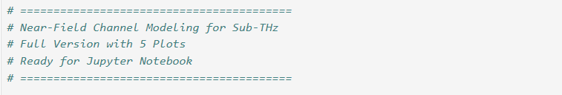
این قسمت فقط توضیح است و می‌گوید برنامه مدل کانال نزدیک میدان برای فرکانس‌های بالا است و آماده اجرای نمودارها در دفترچه یادداشت است.
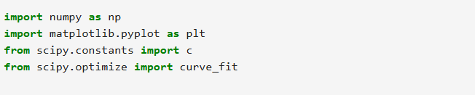

این خطوط کتابخانه‌های لازم برای محاسبات عددی، رسم نمودار، سرعت نور و برازش داده‌ها را وارد می‌کنند.

فرکانس موج، طول موج، توان فرستنده و فاصله‌ها را برای محاسبات مشخص می‌کند.
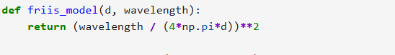

این تابع توان دریافت در میدان دور را بر اساس مدل استاندارد محاسبه می‌کند.
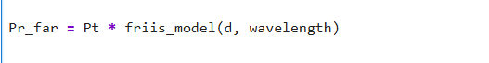

توان دریافت در میدان دور را با ضرب در توان فرستنده بدست می‌آورد.
.

این تابع توان دریافت در میدان نزدیک را با اثر نوسان‌های امواج محاسبه می‌کند.
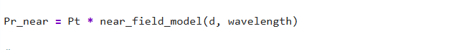
توان دریافت میدان نزدیک را با ضرب در توان فرستنده محاسبه می‌کند.
.

نویز تصادفی به داده‌های میدان نزدیک اضافه می‌شود تا شبیه داده واقعی باشد.

یک مدل تجربی برای برازش داده‌های میدان نزدیک تعریف می‌کند که شامل توان معکوس فاصله و نوسان است.

مدل تجربی را روی داده‌های نویزی برازش می‌کند و توان تخمینی برازش شده را محاسبه می‌کند.
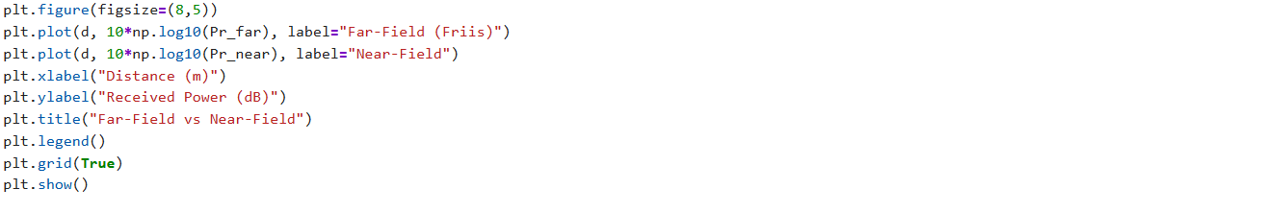
.

نمودار مقایسه توان دریافت میدان دور و نزدیک رسم می‌کند و برچسب‌ها و شبکه نمودار را اضافه می‌کند.
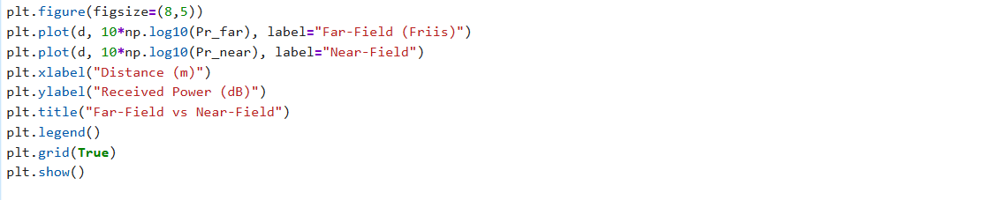
.

نمودار داده‌های نویزی و مدل برازش شده میدان نزدیک را رسم می‌کند تا مطابقت آن‌ها دیده شود.
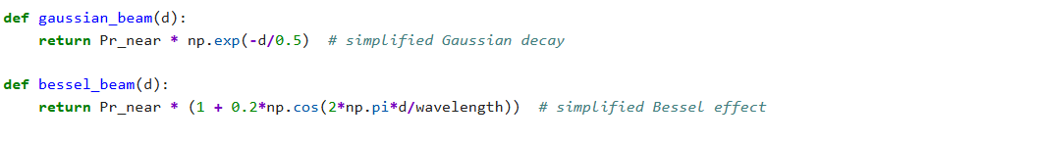
دو مدل پرتوی متفاوت تعریف می‌کند: یکی با کاهش نمایی و دیگری با نوسان موجی.
توان دریافت برای هر یک از پرتوی گوسی و بسل محاسبه می‌شود.
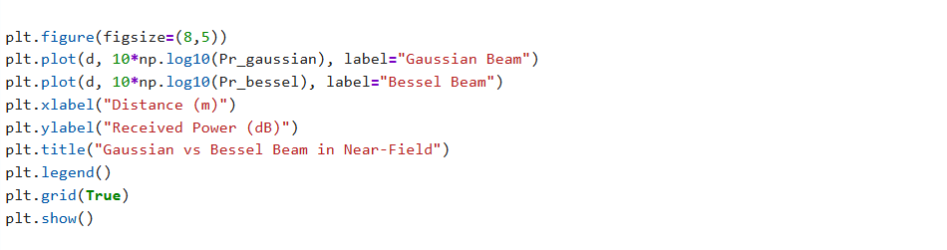
.

نمودار مقایسه‌ای توان دریافت برای دو نوع پرتو در میدان نزدیک رسم می‌کند.
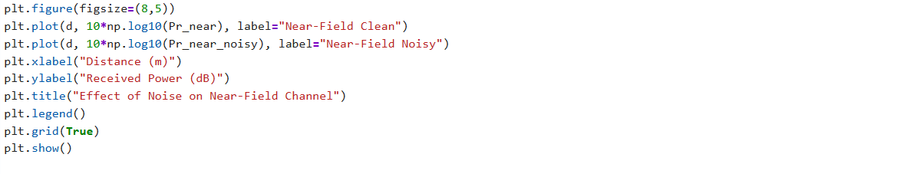
.

نمودار نشان می‌دهد اضافه کردن نویز چقدر توان دریافت میدان نزدیک را تغییر می‌دهد.
.

برای زوایای مختلف پرتو، توان دریافت را محاسبه و یک شبکه دو بعدی برای نمودار حرارتی آماده می‌کند.
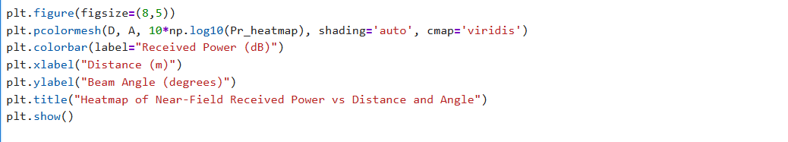
.

نمودار حرارتی توان دریافت میدان نزدیک را نسبت به فاصله و زاویه رسم می‌کند و نقشه رنگی اضافه می‌کند.
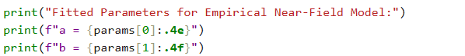

پارامترهای برازش شده مدل تجربی میدان نزدیک را چاپ می‌کند.

